**Итоговая контрольная работа по теме «Типы стран современного мира»**

**1 вариант**

**1. Государство Колумбия расположено в:**

А. Северной Америке Б. Африке В. Центральной Америке Г. Латинской Америке

**2. Установите соответствие между страной и регионом, в котором она находится:**

Страны: А. Малайзия Б. Оман В. Бангладеш

Регионы: 1. Юго-Западная Азия 2. Центральная Азия 3. Южная Азия 4. Юго-Восточная Азия

**3. Какой буквой на карте обозначена Ангола?**

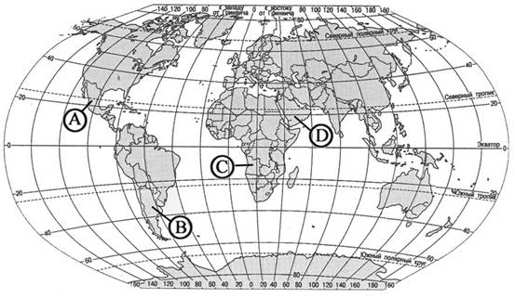1. А 2. В 3. С 4. D

**4. Найдите ошибку в перечне высокоразвитых капиталистических стран.**

А. Италия Б. США В. ФРГ Г. Япония Д. Южная Корея

**5. Выберите страны, относящиеся к категории наименее развитых стран, не имеющих выхода к океану:**

А. Таиланд Б. Сингапур В. Чад Г. ЮАР Д. ЦАР Е. Афганистан

**6. Установите соответствие между страной и экономико-географическим типом стран, к которому она относится:**

Страны: А. ФРГ Б. Мали В. Панама Г. Австралия Д. Бразилия Е. Ливия Ж. Россия

Тип: 1. Высокоразвитые капиталистические 2. Ключевые развивающиеся 3. ОПЕК 4. Страны переселенческого капитализма 5. Страны – «квартиросдатчики» 6. Страны с переходной экономикой 7. Наименее развитые страны

**7. Выберите страны, относящиеся по классификации ООН к НИС Азии:**

А. Филиппины Б. Новая Зеландия В. Япония Г. Малайзия Д. Индонезия

**8. Какие утверждения о Нигерии является верными:**

А. Страна никогда не была колонией.

Б. Столица страны после получения независимости перенесена с побережья вглубь государства.

В. Страна – член ОПЕК.

Г. Страна имеет самый высокий уровень развития на континенте.

**9. Выберите характеристики, относящиеся к экономически развитым странам:**

А. Высокие темпы роста населения

Б. Высокие показатели ВНД на душу населения

В. Преимущественный экспорт сырья, импорт продукции обрабатывающей промышленности и продовольствия

Г. Монотоварное производство

Д. Наибольшая в мире доля во внешнеторговом обороте

Е. Преобладание в структуре ВВП сельского хозяйства и сферы услуг

Ж. Низкие коэффициенты рождаемости и смертности

З. Преобладание в структуре ВВП отраслей вторичного и третичного сектора

**10. Выберите абсолютные показатели (2), характеризующие экономическую мощь страны:**

А. Коэффициент рождаемости Б. ВНД на душу населения В. ВВП Г. ВНД Д. Уровень преступности Е. Доля городского населения

**11. Определите страну по её краткому описанию.**

Эта страна, относящаяся к группе экономически развитых, омывается водами двух океанов. Страна переселенческого капитализма. Ее недра богаты разнообразными полезными ископаемыми. По добыче алмазов, золота, платины, урана, железных руд эта страна занимает одно из первых мест в мире. Среди других стран континента она выделяется высокой долей лиц европейского происхождения (голландцы, англичане).

**12. Определите страну по её краткому описанию.**

Одна из крупнейших по территории стран мира; современное население сформировалось в результате иммиграции; 90 % населения проживает в узкой полосе вдоль южной границы; многоотраслевая промышленность; одна из отраслей международной специализации – лесная и деревообрабатывающая промышленность.

**13. Дайте определение понятиям:** ВНД, ИРЧП.

**14⃰. Представьте, что вы специалист в области мировой экономики. Вам необходимо подготовить доклад о причинах экономической отсталости некоторых стран мира и предложить пути её преодоления. Тезисами представьте свой доклад на конкретном примере** (не менее 3-х причин и 3-х мер).